**路由表介绍：**

      路由表是指[路由器](http://baike.baidu.com/view/1360.htm" \t "_blank)或者其他互联网网络设备上存储的一张路由信息表，该表中存有到达特定[网络终端](http://baike.baidu.com/view/1309496.htm)的路径。路由表中含有网络周边的拓扑信息。路由表建立的主要目标是为了实现[路由协议](http://baike.baidu.com/view/7031.htm)和静态路由选择。

路由表的分类：

1．[静态路由表](http://baike.baidu.com/view/181266.htm" \t "_blank)

由[系统管理员](http://baike.baidu.com/view/83228.htm" \t "_blank)事先设置好固定的路由表称之为静态（static）路由表，一般是在系统安装时就根据网络的配置情况预先设定的，它不会随未来网络结构的改变而改变。

特点：

1、它允许对路由的行为进行精确的控制

2、减少了[网络流量](http://baike.baidu.com/view/411702.htm" \t "_blank)

3、是单向的

4、配置简单

2．[动态路由表](http://baike.baidu.com/view/181269.htm" \t "_blank)

动态（Dynamic）路由表是[路由器](http://baike.baidu.com/view/1360.htm" \t "_blank)根据网络系统的运行情况而自动调整的路由表。路由器根据[路由选择协议](http://baike.baidu.com/view/1031393.htm)（Routing Protocol）提供的功能，自动学习和记忆网络运行情况，在需要时自动计算数据传输的最佳路径。

1、节点增删时工作量少

2、网络拓扑变化，协议自动调整

3、配置不易出错

4、对网络扩容性好

5、需要占用路由器资源

**路由表中的表项：**

<1>destination mask pre costdestination：目的地址，用来标识IP包的目的地址或者目的网络。

<2>mask：网络掩码，与目的地址一起标识目的主机或者路由器所在的网段的地址。

<3>pre：标识路由加入IP路由表的优先级。

<4>cost：路由开销，当到达一个目的地的多个路由优先级相同时，路由开销最小的将成为最优路由。

<5>interface：输出接口，说明IP包将从该路由器哪个接口转发。

<6>nexthop：下一跳[IP](http://baike.baidu.com/subview/8370/15816170.htm" \t "_blank)地址，说明IP包所经过的下一个路由器。

**直连路由**：是直接连接在路由器接口的网段，由路由器自动生成。

**非直连路由**：就是不是直接连接在路由器接口上的网段，此记录需要手动添加或者是使用动态路由。

当路由器的某个接口收到一个包时，路由器会读取包中相应的目标的逻辑地址的网络部分，然后在路由表中进行查找。如果在路由表中找到目标地址的路由条目，则把包转发到路由器的相应接口，如果在路由表中没有找到目标地址的路由条目，那么，如果路由配置默认路由，就科举默认路由的配置转发到路由器的相应接口；如果没有配置默认路由，则将该包丢弃，并返回不可到达的信息。

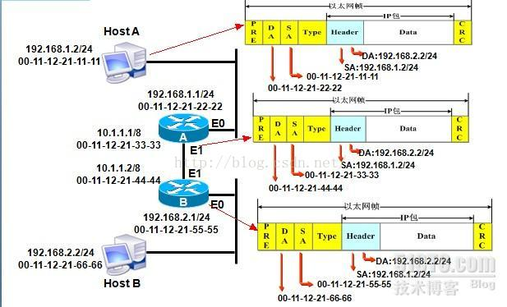

1)HostA在网络层将来自上层的报文封装成IP数据包，其中源IP地址为自己，目标IP地址是HostB，HostA会用本机配置的24位子网掩码与目标地址进行“与”运算，得出目标地址与本机不是同一网段，因此发送HostB的数据包需要经过网关路由A的转发。

2)HostA通过ARP请求获取网关路由A的E0口的MAC地址，并在链路层将路由器E0接口的MAC地址封装成目标MAC地址，源MAC地址是自己。

3)路由器A从E0可接收到数据帧，把数据链路层的封装去掉，并检查路由表中是否有目标IP地址网段(即192.168.2.2的网段)相匹配的的项，根据路由表中记录到192.168.2.0网段的数据请发送给下一跳地址10.1.1.2，因此数据在路由器A的E1口重新封装，此时，源MAC地址是路由器A的E1接口的MAC地址，封装的目标MAC地址则是路由器2的E1接口的MAC地址。

4)路由B从E1口接收到数据帧，同样会把数据链路层的封装去掉，对目标IP地址进行检测，并与路由表进行匹配，此时发现目标地址的网段正好是自己E0口的直连网段，路由器B通过ARP广播，获知HostB的MAC地址，此时数据包在路由器B的E0接口再次封装，源MAC地址是路由器B的E0接口的MAC地址，目标MAC地址是HostB的MAC地址。封装完成后直接从路由器的E0接口发送给HostB。

5)此时HostB才会收到来自HostA发送的数据。